为什么沉迷于短视频
短期多巴胺，类似于跑步
周测
但大学后多是自主学习，短期的多巴胺不再
人是一个短视的动物，只能看得到，感受得到眼前的快乐

以下是短视频的上瘾原因
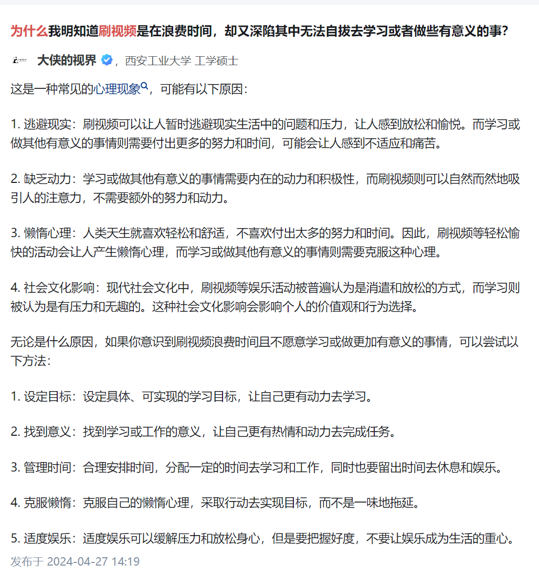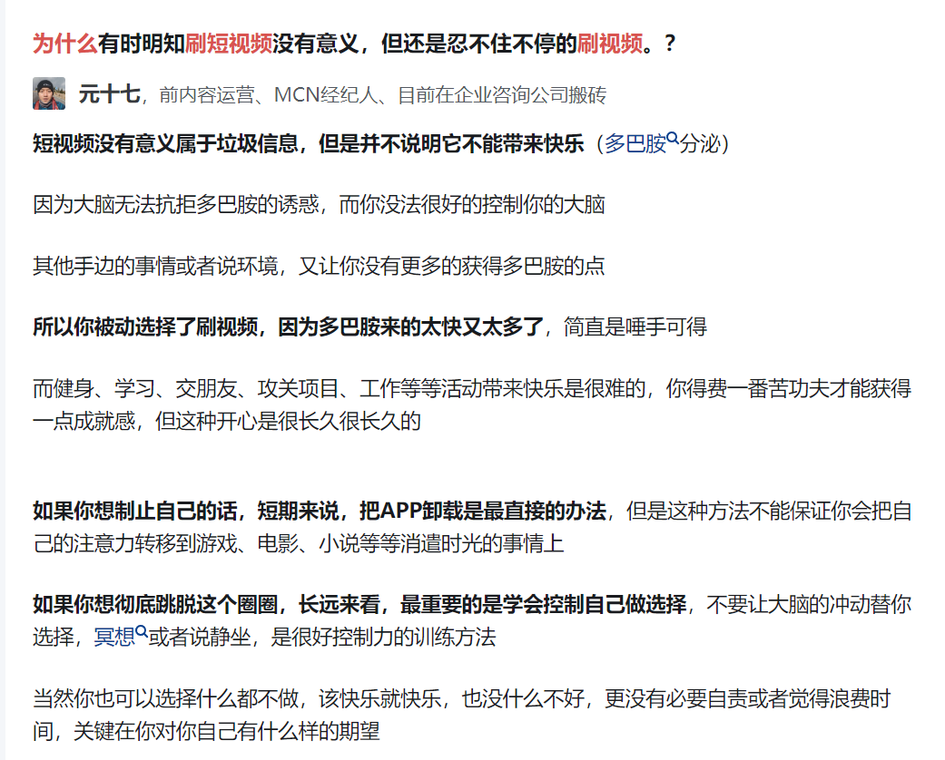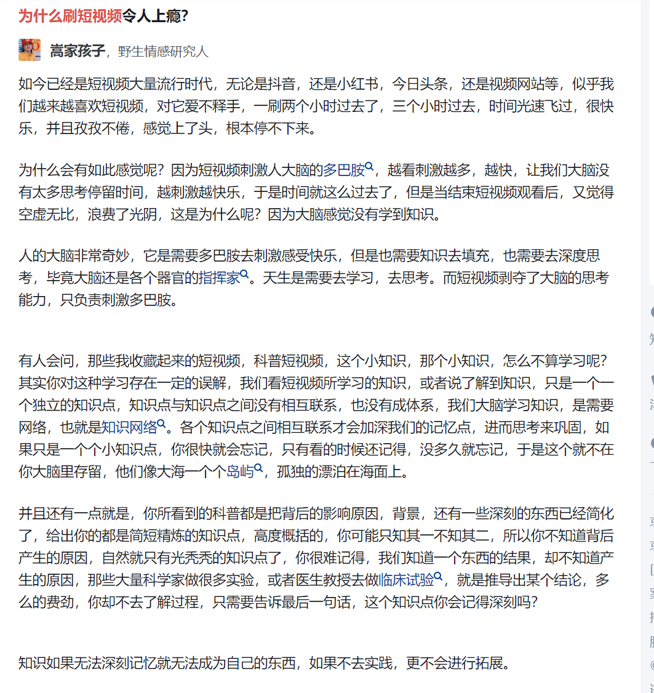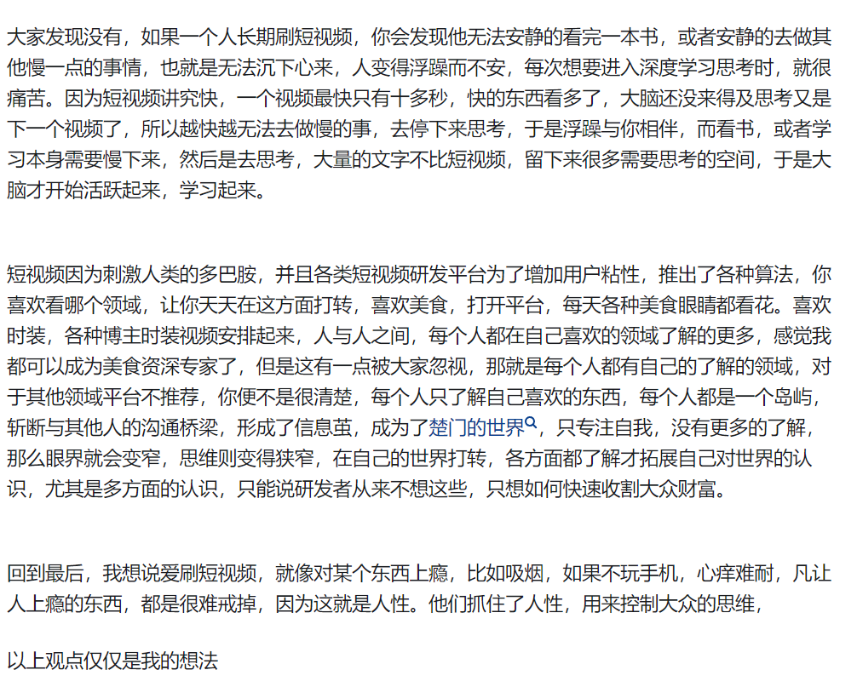
究其根本还是对自己的目标（需求）的不了解
导致了学习动力的丧失
我们应该明确学习动力
但是有些课程就是学习很无趣，那么怎么办呢
不如直接放掉，去学习有用的，感兴趣的知识

